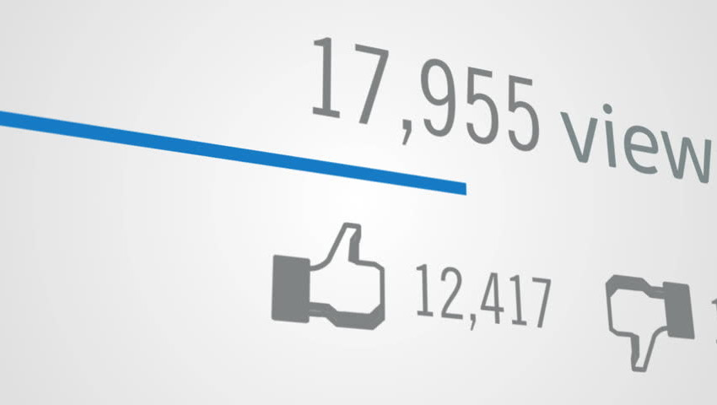

作为一个平台，[YouTube](https://ythunder.com/)是在线视频的代名词。每个月，全世界的人们都会花费数十亿小时在[YouTube](https://ythunder.com/)上观看视频。由于他们创建并在[YouTube](https://ythunder.com/)上播放的内容非常受欢迎，因此有几个人成为了明星。

感谢[YouTube](https://ythunder.com/)，任何拥有相机的人都可以成为电影制作人并让数百万人观看他们的内容。

增加YouTube观看次数：[ythunder.com](https://ythunder.com/)

因此，[YouTube](https://ythunder.com/)上的内容几乎无限制地竞争眼球。作为内容创作者，只有当很多人观看视频时，您的视频才会成功。因此，视频的流行程度在很大程度上取决于分享视频的人数。

但是，为了分享视频，人们需要先观看。

这为我们提供了[YouTube](https://ythunder.com/)视图中视频最重要的参数。关于您的内容的[YouTube](https://ythunder.com/)观看次数在确保其受欢迎方面起着决定性作用。与任何在线资产一样，将受众群体引导至您的内容是最重要的事情。

通常，这是内容创作者面临的最大障碍之一。

因此，在本文中，我们将告诉您有关为视频内容增加[YouTube](https://ythunder.com/)观看次数的10种方法：

* **使用正确的标题**

通常，视频创作者使用的标题不能充分描述他们的视频。因此，观众会忽略这些视频，因为标题不会告诉他们视频包含的内容。因此，使用完全描述视频的标题非常重要。

此外，通过在标题中使用正确的关键字可以帮助确保观看者在使用特定字词进行搜索时看到您的视频。

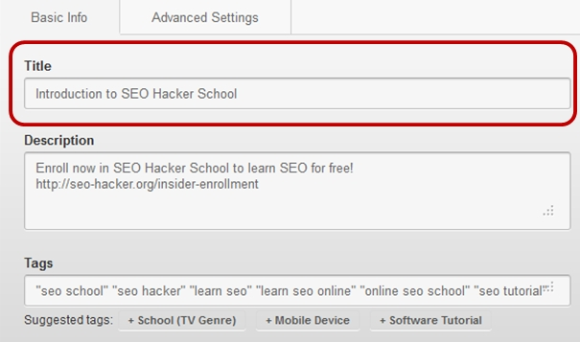

* **部署关键字和元标记**

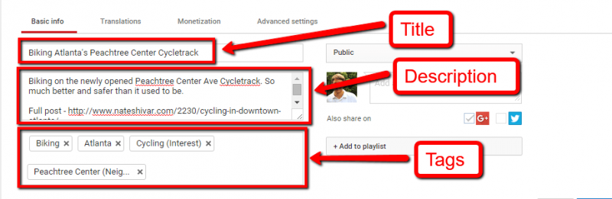

在您的视频说明中使用[YouTube](https://ythunder.com/)时，[YouTube](https://ythunder.com/)会为关键字提供适度的权重。

此外，完美的元标记有助于推动[YouTube](https://ythunder.com/)算法在搜索结果中优化您的视频。因此，请确保您撰写了一个非常简洁的视频说明并使用正确的元标记。

* **内容应该是相关的和热门的**

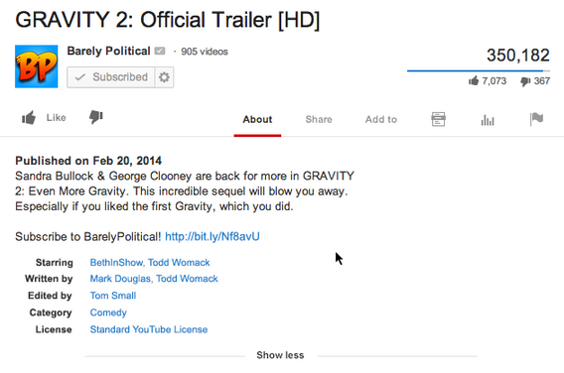

每天都有一些重大问题或主题，它们极大地吸引了公众对互联网的兴趣。使用此主题并将其纳入您的内容将导致更多人观看您的视频。

因此，了解当前趋势并使用视频中的相关信息是提升[YouTube](https://ythunder.com/)观看次数的绝佳方式。

* **有效地利用社交媒体**

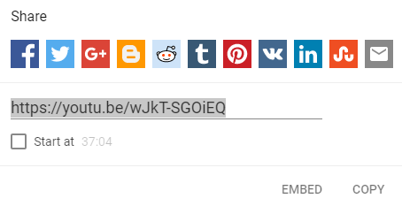

内容如何传播？当人们在各种社交媒体平台上与朋友和网络分享时，就会发生这种情况。

因此，Facebook，Twitter，Instagram，Snapchat等平台是确保您的内容覆盖更多人的重要媒介。在社交媒体上与您的[YouTube](https://ythunder.com/)视频共享链接有助于提升您对内容的更多观看次数。

* **有效地使用影响者**

这一点应与早期的社交媒体相结合。影响者是那些喜欢广泛的网络并且在社交媒体上拥有大量粉丝的人。

因此，当这些影响者分享您的内容时，最终会吸引大量的人。有效使用影响者有助于确保您的[YouTube](https://ythunder.com/)视频获得更多观看次数。

* **与其他成功的**[**YouTuber**](https://ythunder.com/)**s合作**

有时，提升[YouTube](https://ythunder.com/)观看次数的最佳方法是将受众群体整合到多个视频中。这可以通过与其他成功的[YouTuber](https://ythunder.com/)s合作创建您的视频来实现。

这是一个双赢的局面，因为它将您引人入胜的内容与另一个[YouTuber](https://ythunder.com/)的受欢迎程度结合在一起，这有助于双方提升观点。

* **为视频使用隐藏式字幕**

[YouTube](https://ythunder.com/)的算法发展得如此之快，以至于它现在可以收听您视频的内容。这可以通过屏幕底部的“隐藏字幕”按钮看到，该按钮显示自动生成的字幕。因此，为您的视频添加字幕可以大大提高其在[YouTube](https://ythunder.com/)搜索引擎中的排名。这是因为字幕使您的视频可访问并改善了观看者的体验。

因此，添加隐藏式字幕可以帮助提升您的[YouTube](https://ythunder.com/) SEO，从而获得更多观看次数。

* **添加结束幻灯片申诉**

通过一个小幻灯片结束您的视频总是一个好主意，提醒观众分享您的内容并订阅您的频道。通常，人们可能喜欢您的视频，但忘记分享它，然后转到下一个视频。因此，提醒他们分享您的视频有助于您吸引更多观众。

此外，要求观看者订阅您的频道可确保您拥有一个可以观看您上传的新视频的受众群体。

* **尝试获取一些获得的媒体**

最好的视频是人们谈论的视频。如果您的视频很有趣，主题或信息丰富，那么博客或在线社区可能会对其进行撰写。

这些第三方推介最终会为您的[YouTube](https://ythunder.com/)视频带来大量的受众群体流量。因此，制作一个能够立即与观众中有影响力的人产生共鸣的视频非常重要。

例如：如果您制作一个视频，谈论您所在城镇的5个独特的饮食场所，很可能会在旅游博客上发布。这有助于大大提升您的[YouTube](https://ythunder.com/)观看次数。

* **更长的视频和用户参与度**

[YouTube](https://ythunder.com/)的算法使用视频的长度作为用户参与的标志。排名第一的[YouTube](https://ythunder.com/)视频的平均持续时间约为14-15分钟。因此，请确保您的视频足够长，以保持您的观众全神贯注和参与。

此外，添加一个允许观众与您的内容互动的号召性用语（例如发表评论）极大地有助于改善您的视频的[YouTube](https://ythunder.com/)搜索排名，从而获得更多观看次数。

总的来说，最重要的是要记住你的视频必须极具吸引力和趣味性。

有了这些，这些简单的指南肯定会帮助您增加[YouTube](https://ythunder.com/)视频的观看次数。



增加YouTube观看次数：[ythunder.com](https://ythunder.com/)